**Типовая работа по географии**

**за курс 6 класса**

**МБОУ СШ №1**

**г.Вилючинск**

Контрольная работа выполнена на основании учебника по географии за 6-ой класс «География. 5-6 классы», Алексеев А.И.

На выполнение работы отводится 40 минут.

Основные темы учебного года, согласно учебнику:

|  |  |
| --- | --- |
| № п/п | Темы |
| 1 | Гидросфера — водная оболочка Земли |
| 2 | Атмосфера — воздушная оболочка Земли |
| 3 | Биосфера — оболочка жизни |

**Часть А**

**А1. Термин «география» принадлежит греческому учёному**

1) Геродоту 2) Аристотелю 3) Эратосфену

**А2. Первое кругосветное путешествие совершил**

1) М. Поло 2) Х. Колумб 3) Ф. Магеллан

**А3. Период вращения Земли вокруг своей оси равен**

1) 12 часов 2) 24 часа 3) 365 суток

**А4. Стороны горизонта определяют при помощи**

1) барометра 2) компаса 3) термометра 4) линейки

**А5. Определите, какой из масштабов наибольший**

1) 1 : 1000 2) 1 : 5000 3) 1 : 500000

**А6. Какому азимуту соответствует направление на запад**

1) 270º 2) 90º 3) 180º

**А7. Географическая широта бывает**

1) западной и северной 3) южной и северной

2) западной и южной 4) западной и восточной

**А8. Линии, проведенные параллельно экватору, называются**

1) параллели 3) меридианы

2) горизонтали 4) изобаты

**А9. Список всех условных знаков, которые использованы на карте, называется**

1) план 2) легенда 3) шкала

**А10. Литосфера – это**

1) воздушная оболочка Земли 3) твердая оболочка Земли

2) водная оболочка Земли 4) оболочка, где развивается жизнь

**А11. К магматическим горным породам относится**

1) базальт 2) уголь 3) торф

**А12. Наука о землетрясениях – это**

1) сейсмология 2) почвоведение 3) география

**А13. Самый высокий действующий вулкан России**

1) Этна 2) Везувий 3) Килиманджаро 4) Ключевская Сопка

**Часть В**

**В1. Дайте определения терминам:**

А) архипелаг Б) гейзер В) биосфера Г) заповедник

**В2. Дайте объяснение условным знакам:**

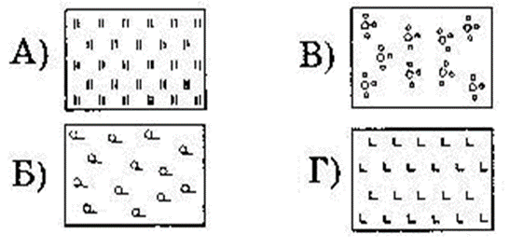

**Часть С.**

Напишите небольшое сочинение на тему «Мой край – Камчатка».